采用矢量信号分析仪来检测非线性失真的解决方案
来源：电子发烧友
移动通信网络所用功率放大器的一个关键性能参数为 非线性失真。但过度的非线性失真会使误码率( BER)提高，导致移动通信网络中所传输的语音及数据信号质量下降。幸运的是，该矢量信号分析仪不仅可以用于精确地检测矢量及标量的调制误差，如误差向量幅度( EVM)特性，还可用于评估放大器及系统失真特性。因分析仪进行有效测量时亦无需任何特殊检测环境或检测信号，该分析仪可在移动通信网络正常运行的情况下分析来自基站的冲击信号。
通常依赖量程可调的伏特计或频谱分析仪，采用双音或多音方法1来确定被测器件(DUT)的压缩点。网络分析仪采用功率扫描作类似分析。这两种方法中所用的信号皆为测试信号或是仅仅优化用于频谱带宽或统计分布的信号，并非实际工作环境下的信号。
可以利用矢量信号分析仪来测量标量、矢量调制参数及数字调制移动无线信号的调制误差。按现代的理念，因在常规的测量过程中已收集了所有必要的数据，这些设备也应可以测量及评估线性误差。实际上，只需要一套标准的测试设备，并不需要附加的测量设备或特殊测试信号。
图1所示为一组典型的、使用矢量信号分析仪进行测量的测试配置。带同相、正交调制能力的信号发生器产生一个RF移动无线信号，并将其送至被测器件(DUT，如移动通信输出放大器)的输入端。放大器的输出端通过衰减器(避免仪器工作范围外的高压)与矢量信号分析仪(如Rohde&Schwarz公司的FSQ-K70)输入端相连。甚至可用这一组设备直接测量基站的RF输出信号。
图2为矢量信号分析仪的框图。经数字调制的RF输入信号通过RF及中频级(模块1、2)前往模-数转换器的输入端(模块数字信号处理器 DSP对基带信号解调至位级(图2中模块7)，并产生一个与非失真发射信号相应的基准信号。信号分析仪仅需了解调制结构及适当滤波(模块8)。在对中心频率偏移、相位及符号定时(图2，同步模块9)校准后，被测信号的幅度和相位与基准信号相适应，以取得EVM的均方根值( RMS)。在最后一级中，将被测信号与参考信号进行比较(图2模块11)。在此时对典型调制误差(如与时间对应的幅度误差，与时间对应的相位误差)进行计算。这些信号用于表示矢量及星座图或用于在以后计算失真特性。
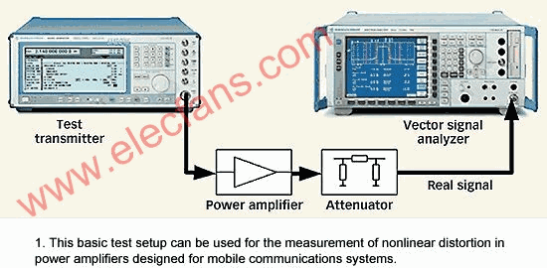
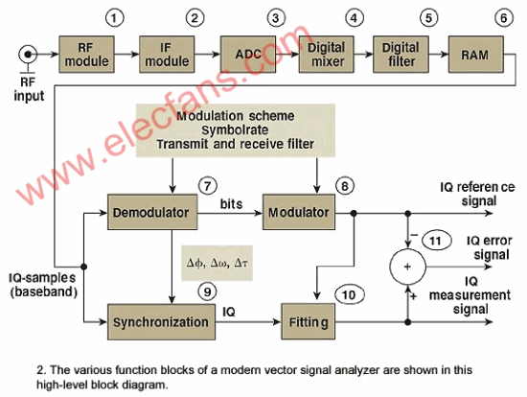
图3(a)所示为经上升余弦滤波的未失真的16态正交振幅调制信号的理想星座图。图3(b)所示为纯幅度失真放大器的输出信号。两图中都标识了复杂基带信号的矢量图。实际的星座点(图3(b))在其理想位置的附近。栅格的曲率一定程度上表示了非线性、基于幅度调制的幅度失真。图3 (c)所示为幅度-时间特性。理想信号为蓝色曲线，实际信号为红色曲线。为便于识别，用正方形或圆标识符号时间。该理想信号的三个幅度等级用R1至R3的水平线表示，而测量信号则用D1至D3的水平线表示。
尽管理想信号与实际信号在低电平段其本相吻合，但随着电平的增大，偏离加大。若用x/y坐标来表示各电平上的失真信号取样与其对应的理想信号取样，则所得结果便为调制?振幅特性。为了更好地判定，该电平段也可以表示为直线。特性曲线与对数线(线性增益)的偏离，即为放大器非线性失真的量度[见Figs.3(a)及3(b)]。
